


o

Município de Ananindeua
Câmara Municipal de Ananindeua
CNPJn.º 00.423.755/0001-07
Gabinete do Vereador Aurelio Rodrigues- Vice-Presidente - Republicanos
__________________________________________________________

Gabinete Vereador Aurélio Rodrigues

REQUERIMENTO N° /2025
Ananindeua/PA, 08 de maio de 2025.
Exmo. Senhor Presidente
Exmo. Senhores (as) Vereadores (as)
Requeiro, de acordo com os preceitos regimentais, após a anuência do Douto e Soberano Plenário, que seja enviado um atencioso oficio ao Excelentíssimo Senhor Daniel Barbosa Santos (Dr. Daniel), Prefeito Municipal, solicitando serviços de mutirão de limpeza com a consequente retirada de mato acumulado nas calçadas da Rua 2 de Junho, nas intermediações do n.º 1005, no bairro Águas Brancas, município de Ananindeua/PA.
JUSTIFICATIVA
O presente requerimento visa a solicitação de um mutirão de limpeza, com a consequente remoção do mato acumulado nas calçadas da Rua 2 de Junho, nas intermediações do n.º 1005, no bairro Águas Brancas, no município de Ananindeua/PA. A medida se justifica devido à condição precária em que se encontra a referida via, onde o acúmulo excessivo de vegetação e sujeira tem comprometido seriamente o tráfego de pedestres, a segurança dos moradores e a salubridade do local.
Particularmente no trecho nº 1005 da Rua 2 de Junho, o acúmulo de mato tem obstruído as calçadas, dificultando a passagem de pedestres, especialmente de pessoas com mobilidade reduzida, crianças e idosos, além de propiciar o aparecimento de animais peçonhentos e o acúmulo de lixo, fatores que comprometem a saúde pública da área. A situação tem gerado grande incômodo para a população local, que tem requisitado, com urgência, providências do poder público para a resolução do problema.
Portanto, a realização de um mutirão de limpeza na referida rua não só visa devolver a funcionalidade e segurança da via, como também contribui para a melhoria da qualidade de vida dos cidadãos que ali residem e transitam. A ação será de grande importância para a promoção de um ambiente mais saudável e seguro, atendendo às necessidades imediatas da comunidade.
Anexamos, para melhor compreensão, registros fotográficos que evidenciam a atual situação da via e as melhorias que se fazem urgentes.

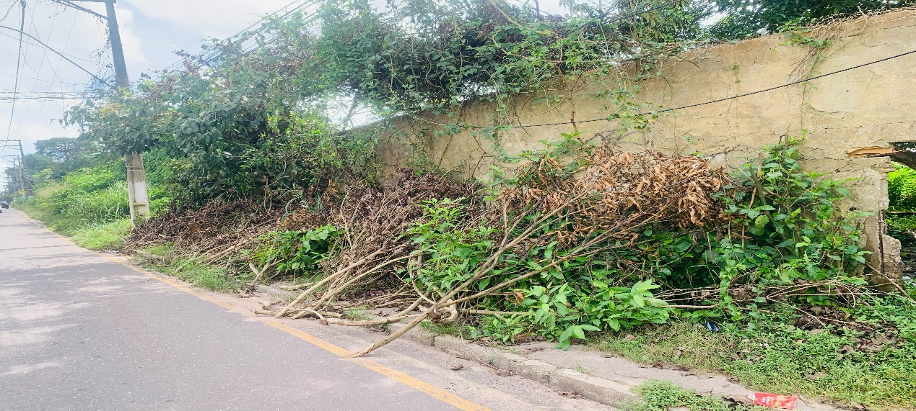

Pelos motivos expostos, conto com a colaboração dos nobres pares na aprovação deste requerimento.

____________________________________
Vereador Aurélio Rodrigues
Vice-Presidente CMA
Republicanos

Gabinete Vereador Aurélio Rodrigues – Câmara Municipal de Ananindeua/CMA
Endereço: Av. Zacarias de Assunção nº 134, Bairro: Centro, Ananindeua/PA.

